PERSEPSI MASYARAKAT TENTANG TERORISME
DI KELURAHAN AWIRARANGAN KECAMATAN KUNINGAN KABUPATEN KUNINGAN

SKRIPSI
Diajukan untuk memenuhi persyaratan penyusunan skripsi
Program Strata Satu (S1) pada Program Ilmu Komunikasi
Fakultas Ilmu Sosial dan Ilmu Politik
Universitas Swadaya Gunung Jati

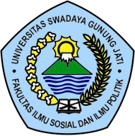
Oleh:
ANDRI ANGGASTA
NPM. 117100047

PROGRAM STUDI ILMU KOMUNIKASI

FAKULTAS ILMU SOSIAL DAN ILMU POLITIK
UNIVERSITAS SWADAYA GUNUNG JATI
CIREBON
2021

